**LAPORAN PRAKTEK PEMROGRAMAN WEB 1**

**JAVASCRIPT**

Nama = Muhammad Arfazzuhaili

NPM = 230202086

Kelas = TI 1D

Javascript dapat ditempatkan di

1. head html

2. body html

3. file eksternal

File JavaScript memiliki ekstensi file .js .

Untuk menggunakan skrip eksternal, masukkan

nama file skrip di srcatribut (source) dari sebuah <script>tag:

Dalam HTML, kode JavaScript disisipkan di antara tag <script> dan </script>

JavaScript function adalah blok kode JavaScript, yang dapat dieksekusi ketika "dipanggil". Misalnya, suatu fungsi dapat dipanggil ketika suatu peristiwa terjadi, seperti ketika pengguna mengklik sebuah tombol

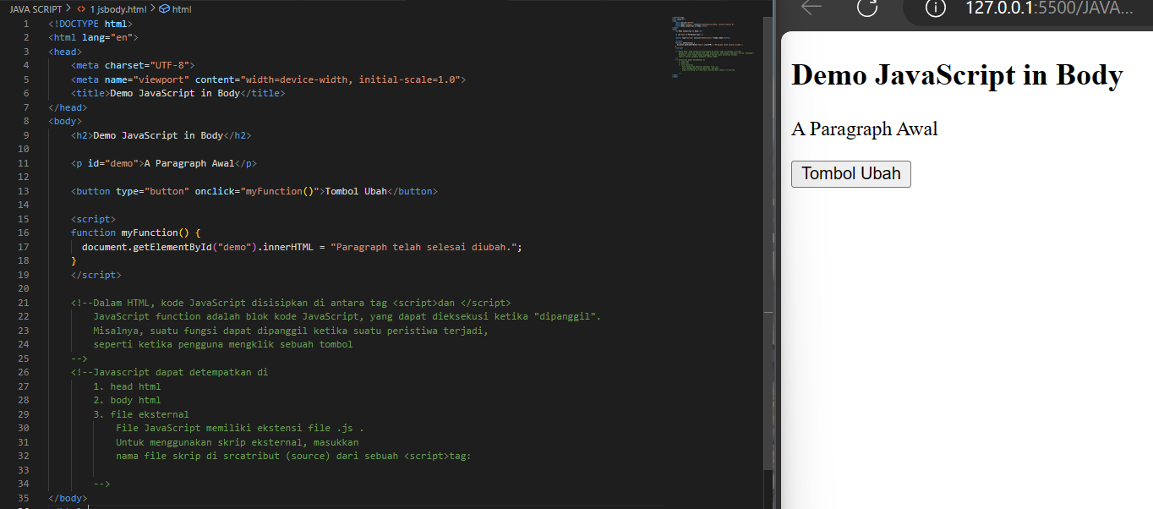Contoh Javascript

Ketika “Tombol Ubah” ditekan, maka akan mengubah paragraph diatasnya

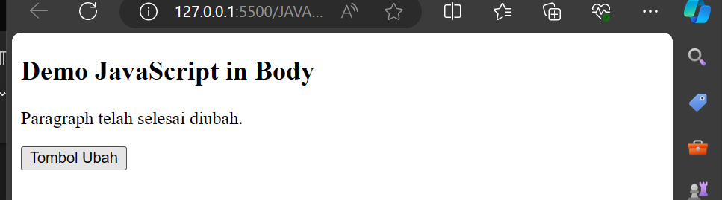

Contoh javascript di bagian head

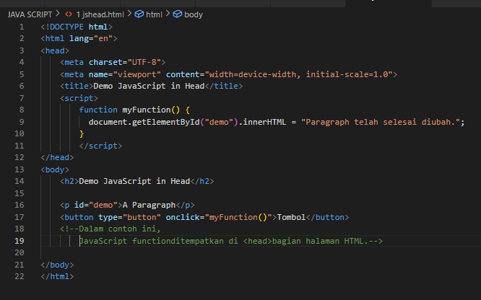

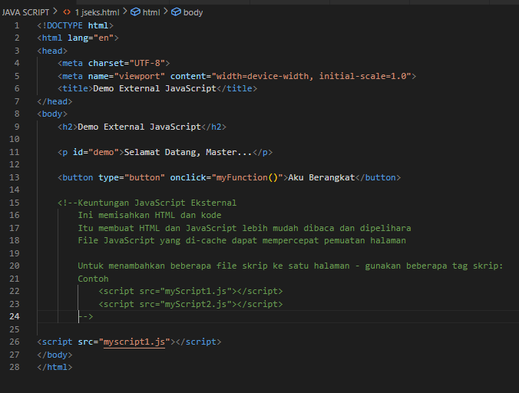Contoh javascript ditempatkan di file eksternal

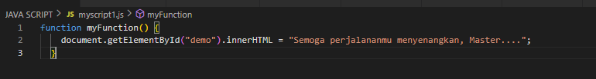

Hasilnya sebelum tombol ditekan

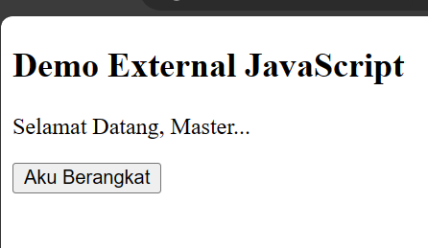

Setelah tombol ditekan

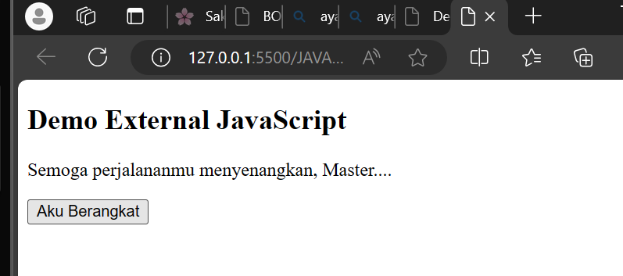

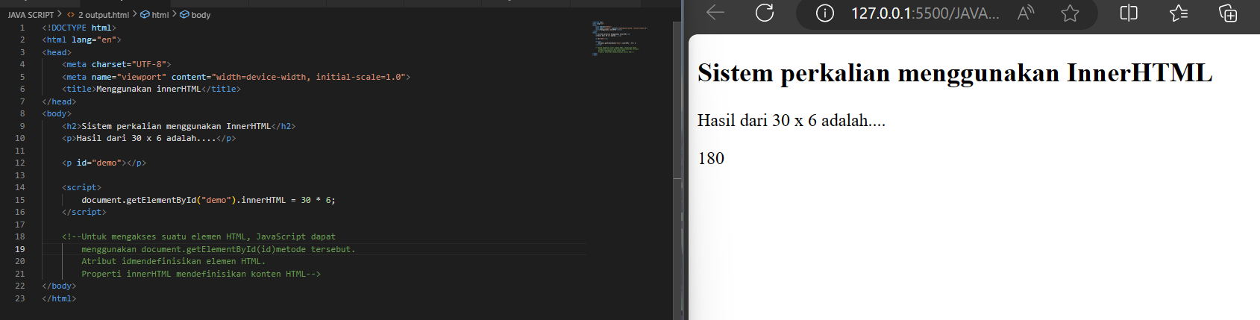InnerHTML

Menggunakan document.write()

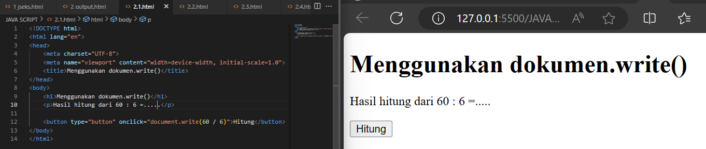Sebelum di tekan tombolnya

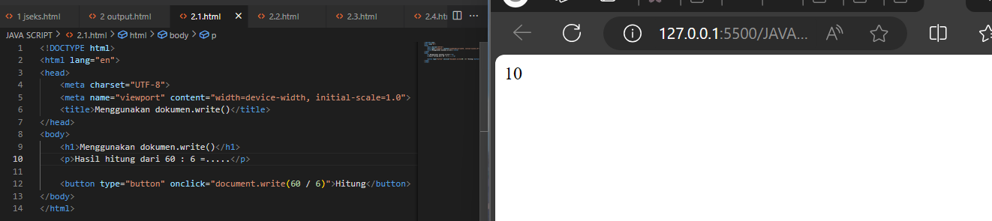Hasilnya muncul setelah ditekan

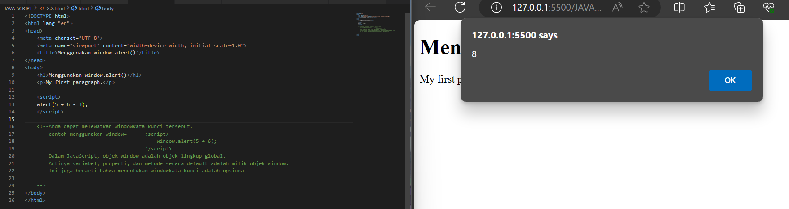Prompt alert

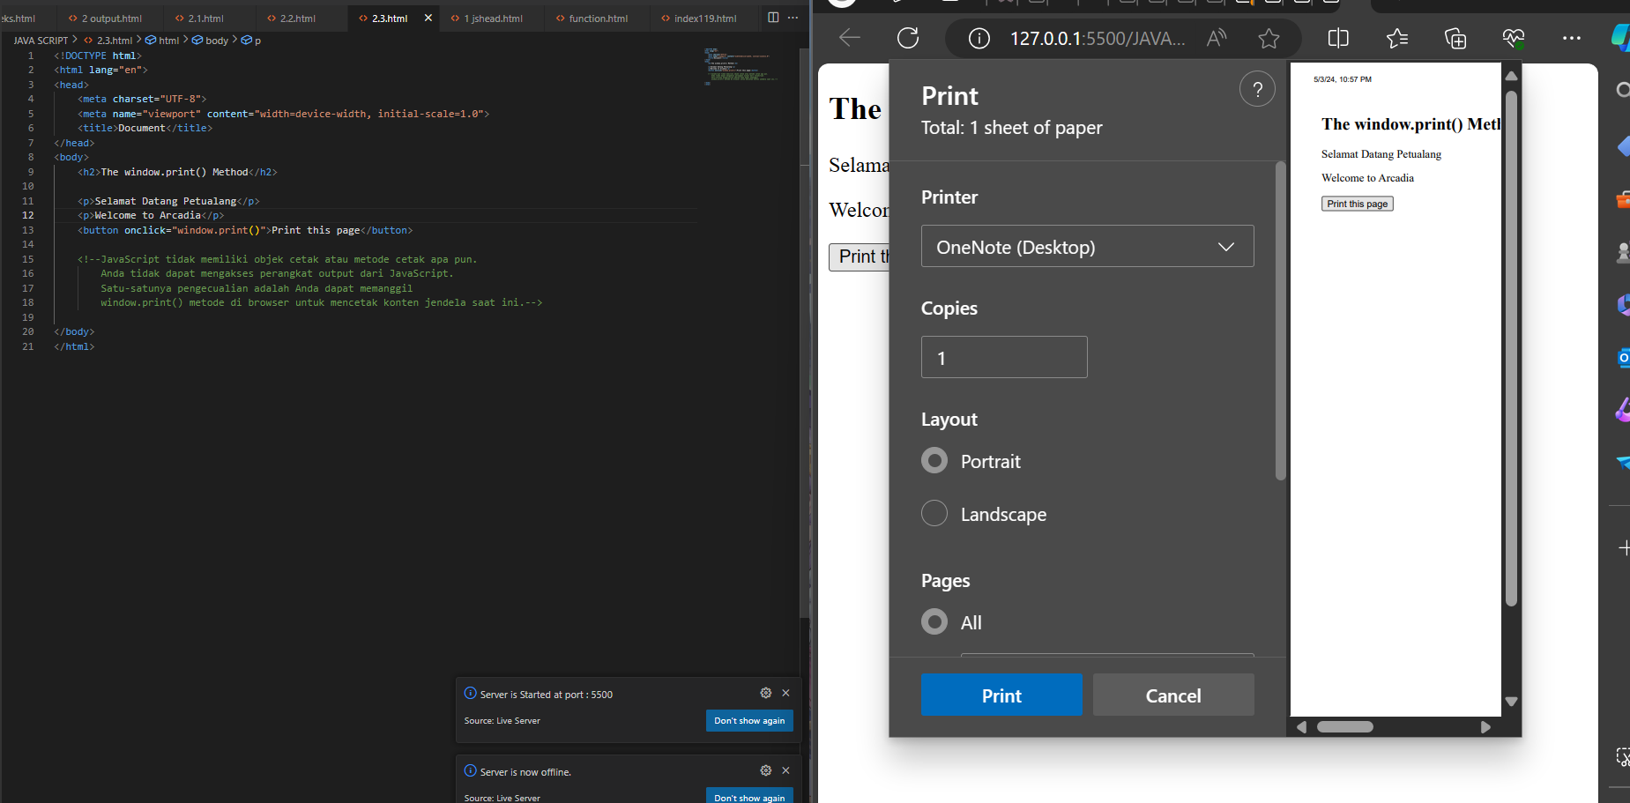Print

Arithmetic

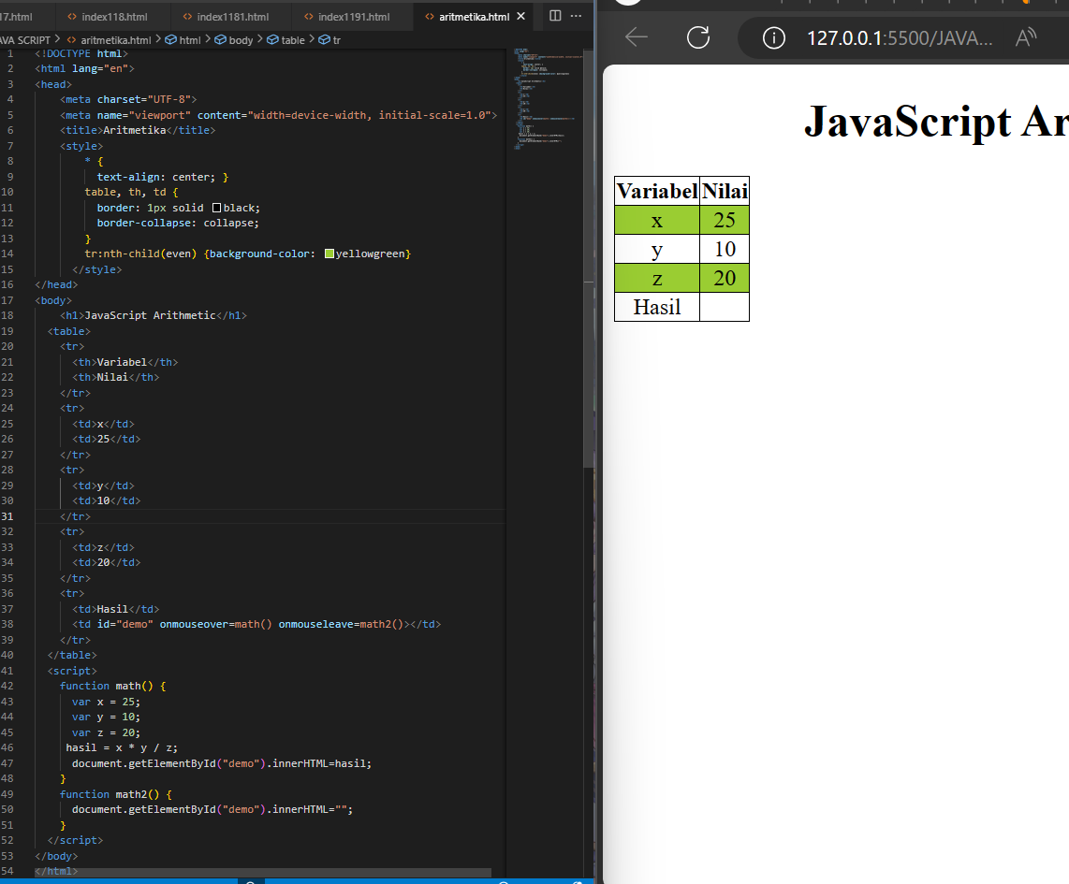

Jika mouse/kursor diarahkan ke tabel yang berisi hasil, maka perhitungan x * y / z akan muncul

